Laboratorio 15 : DBMS epresariales y consultas básicas en SQL

**Consulta de un tabla completa**

SELECT * FROM materiales

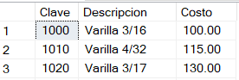

44 FILAS

**Selección**

SELECT * FROM materiales

WHERE clave=1000



1 FILA

**Proyección**

SELECT clave,rfc,fecha FROM entregan

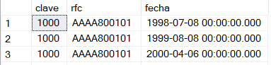

132 FILAS

**Reunión Natural**

SELECT * FROM materiales,entregan   
WHERE materiales.clave = entregan.clave

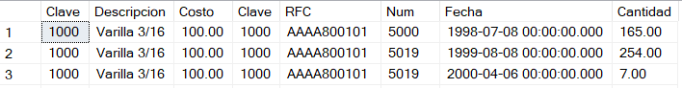

132 FILAS

**Si algún material no ha se ha entregado ¿Aparecería en el resultado de esta consulta?** No

**Reunión con criterio específico**

SELECT * FROM entregan,proyectos   
WHERE entregan.numero < = proyectos.numero

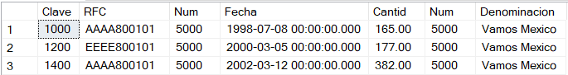

1188 FILAS

**Unión (se ilustra junto con selección)**

¿Cuál sería una consulta que obtuviera el mismo resultado sin usar el operador Unión? Compruébalo.

SELECT * FROM entregan WHERE clave=1450 OR clave=1300

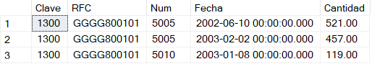

3 FILAS

**Intersección (se ilustra junto con selección y proyección)**

(select clave from entregan where numero=5001)   
intersect   
(select clave from entregan where numero=5018)

**Diferencia (se ilustra con selección )**

SELECT * FROM entregan WHERE clave<>1000

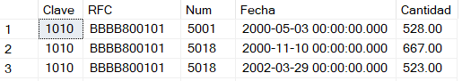

129 FILAS

**Producto cartesiano**

SELECT * FROM entregan,materiales

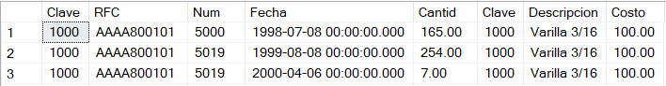

5808 FILAS

**¿Cómo está definido el número de tuplas de este resultado en términos del número de tuplas de entregan y de materiales?**Multiplicando el numero de tuplas de una tabla por otra

**Construcción de consultas a partir de una especificación**

Plantea ahora una consulta para obtener las descripciones de los materiales entregados en el año 2000.

**¿Por qué aparecen varias veces algunas descripciones de material?**

Porque hubo varias entregas de este durante ese año.

**Uso del calificador distinct**

**¿Qué resultado obtienes en esta ocasión?**

Sólo aparece una vez cada tipo de descripción de entrega

**Ordenamientos.**

SELECT Denominacion,Fecha,Cantidad,P.Numero FROM Proyectos P,Entregan E WHERE P.Numero = E.Numero ORDER BY Fecha DESC

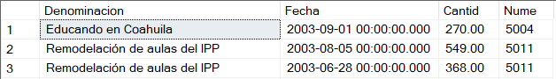

132 FILAS

**Operadores de cadena**

SELECT * FROM Materiales where Descripcion LIKE 'Si%'

**¿Qué resultado obtienes?**

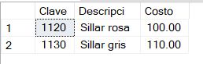

El operador sirve como comodín para partes faltantes de una cadena

2 FILAS

**¿Qué sucede si la consulta fuera : LIKE 'Si' ?**

**¿Qué resultado obtienes?**

No aparece nada, esto debido a que no hay ninguna cadena con solamente “Si”

**¿Qué resultado obtienes de ejecutar el siguiente código?**

¿Que resultado obtienes? ¿¿¿???

**¿Para qué sirve DECLARE?**

Declarar un tipo de variable

**¿Cuál es la función de @foo?**

Almacenar o estar relacionado a ciertos datos

**¿Que realiza el operador SET?**

Le establece un valor

**SELECT RFC FROM Entregan WHERE RFC LIKE '[A-D]%';**

Da los RFC que contienen letras solo entre ese rango

**SELECT RFC FROM Entregan WHERE RFC LIKE '[^A]%';**

Da los RFC que no contienen la letra A

**SELECT Numero FROM Entregan WHERE Numero LIKE '___6';**

Regresa el numero de las entregas que termina en 6

**BETWEEN**

**¿Cómo filtrarías rangos de fechas?**

SELECT Descripcion FROM Materiales,Entregan WHERE fecha BETWEEN 31-12-1999 AND 01-01-2001

**EXISTS**

**¿Qué hace la consulta?**

Te muestra el RFC,Cantidad,Fecha y numero de las entregas que sus numeros están entre 5000 5010, además de que la razón social de sus proveedores debe de empezar con “La”.

**¿Qué función tiene el paréntesis ( ) después de EXISTS?**

Hacer una subconsulta

**Tomando de base la consulta anterior del EXISTS, realiza el query que devuelva el mismo resultado, pero usando el operador IN**

SELECT RFC,Cantidad, Fecha,Numero

FROM [Entregan]

WHERE (Numero Between 5000 and 5010) AND RFC IN(SELECT RFC FROM Proveedores WHERE RazonSocial LIKE 'La%' and [Entregan].[RFC] = [Proveedores].[RFC] )

**Tomando de base la consulta anterior del EXISTS, realiza el query que devuelva el mismo resultado, pero usando el operador NOT IN Realiza un ejemplo donde apliques algún operador : ALL, SOME o ANY.**

SELECT RFC,Cantidad, Fecha,Numero

FROM [Entregan]

WHERE (Numero Between 5000 and 5010) AND RFC NOT IN(SELECT RFC FROM Proveedores WHERE RazonSocial NOT LIKE 'La%' and [Entregan].[RFC] = [Proveedores].[RFC] )